文件编号：TCF-

受控状态： 文件类型：技术文件

**需求说明书v0.0.1**

**——睡眠**

版本：

分发号：

|  |  |  |
| --- | --- | --- |
| 编审批记录 | | |
| 编制人 | 审核 | 批准 |
|  |  |  |
| 编制日期 | 审核日期 | 批准日期 |
|  |  |  |

Xxx公司

文档控制

变更记录

| 日期 | 变更人 | 版本 | 变更内容 |
| --- | --- | --- | --- |
| 2024年10月日 | 江丽红 | V0.1 | 原始文档 |
|  |  |  |  |
|  |  |  |  |
|  |  |  |  |
|  |  |  |  |
|  |  |  |  |

审核

| 姓名 | 职位 |
| --- | --- |
|  |  |
|  |  |
|  |  |
|  |  |

分发

| 分发号 | 姓名 | 位置/岗位 |
| --- | --- | --- |
|  |  |  |
|  |  |  |

目录

1、引用 4

1.1背景 4

1.2项目目标 4

1.3范围 4

1.4缩略词/术语解释 5

2、现状描述 6

2.1产品/数据现状 6

2.2问题陈述 6

3、需求概述 6

3.1用户角色描述 6

3.2需求来源以及关联负责人 6

3.3总体流程 8

3.4功能结构图 8

3.5功能摘要 8

4、详细需求 9

4.1客户端-登录 9

4.1.1需求说明 9

4.1.2流程图 9

4.1.3客户端- 9

4.2管理端 11

4.2.1需求说明 11

4.2.2管理端-登录 11

4.2.3xxx 11

5、验收标准 12

6、附录 12

7、修订历史 12

# 1、引用

## 1.1背景

随着现代生活节奏加快，许多人面临着睡眠不足、睡眠质量差等问题。高压的工作、电子屏幕的过度使用、环境因素和生活习惯都可能导致睡眠障碍。而长期睡眠不佳会影响人们的身心健康，带来疲惫、注意力不集中、记忆力下降等负面影响，甚至可能增加心血管疾病、肥胖和抑郁症等的风险。因此，人们对提升睡眠质量的需求越来越高，推动了以睡眠追踪、改善为目的的应用程序的开发。

如今，借助智能设备和数据分析技术，睡眠应用能够更精确地监测用户的睡眠周期、睡眠阶段和睡眠环境，从而提供有价值的睡眠反馈、改善建议和大脑训练。这些应用程序不仅帮助用户更好地了解自身的睡眠模式，还可以通过个性化的指导帮助用户调整生活方式，提高整体睡眠质量，减轻因睡眠不足导致的相关疾病风险。

## 1.2项目目标

**睡眠质量监测**：

利用手机传感器收集用户的睡眠数据，如翻身次数、呼吸频率、梦话鼾声等，帮助用户了解其睡眠深度和质量。

**智能睡眠分析与报告**：

通过数据分析和人工智能算法生成每日、每周、每月的睡眠报告，帮助用户可视化其睡眠趋势和问题，方便了解哪些因素影响了睡眠质量。

**个性化睡眠指导**：

根据用户的睡眠数据和习惯，提供个性化的建议，如设定理想的就寝时间、放松训练、减轻压力的技巧等，帮助用户优化其睡眠模式。

**大脑训练**：

提供学习与记忆力训练、听知觉训练、视知觉训练、综合注意力训练等。结合睡眠数据，评估训练效果和提升情况。

**睡眠与训练数据整合与进展追踪：**

整合用户的睡眠和大脑训练数据，生成完整的健康和大脑活力报告。用户可以随时查看睡眠和训练的进展，观察训练对睡眠质量和认知能力的影响，并持续调整训练计划。

## 1.3范围

总经理；

项目经理；

技术经理；

产品经理；

架构师；

运维；

UI设计师；

用户；

开发人员；

测试人员；

客服；

文档编写人员。

## 1.4缩略词/术语解释

|  |  |
| --- | --- |
| 缩略词/术语 | 解释 |
|  |  |
|  |  |
|  |  |
|  |  |

# 2、现状描述

## 2.1产品/数据现状

目前的睡眠产品专注于睡眠监测和分析，提供睡眠质量评估、睡眠环境噪音记录等功能。App提供冥想指导、睡前故事、呼吸技巧指导、轻柔音乐和自然声音等帮助用户更快入睡。当前市场上的睡眠应用越来越多地采用数据分析和人工智能算法，以提供个性化的睡眠改善建议和详细的睡眠追踪报告。

## 2.2问题陈述

睡眠质量对大脑有深远的影响，涉及记忆巩固、情绪调节、专注力、创造力以及整体的认知功能。不同的睡眠阶段（如深度睡眠和快速眼动睡眠）对大脑的功能维护起着重要作用。

通过监测睡眠可以评估大脑的状态，基于结果进行有针对性的大脑训练，不仅可以提升认知和情绪管理能力，还能改善睡眠质量。这样，睡眠监测和大脑训练形成了一个闭环的优化系统，让用户在提升大脑健康的同时，享有更高质量的睡眠。

目前还没有睡眠APP将睡眠监测和大脑训练结合起来。

# 3、需求概述

## 3.1用户角色描述

|  |  |
| --- | --- |
| 用户角色 | 用户描述 |
| 管理员 | 对用户账号进行管理，以及统计系统产生的各种数据 |
| 客户 | 使用睡眠小程序进行睡眠和大脑监测和疗愈 |
| 客服 | 解决用户需求 |

## 3.2需求来源以及关联负责人

|  |  |  |  |  |  |
| --- | --- | --- | --- | --- | --- |
| 端口 | 模块 | 子模块 | 目标客户 | 需求  优先级 | 备注 |
| 客户端 | 登录 | 微信绑定手机号登录 |  | 5 |  |
| 客户端 | 登录 | 其他手机号登录 |  | 5 |  |
| 客户端 | 开通会员 |  |  | 4 |  |
| 客户端 | 睡眠监测 | 助眠推荐 |  | 5 |  |
| 客户端 | 睡眠监测 | 听助眠音乐 |  | 5 |  |
| 客户端 | 睡眠监测 | 观看助眠视频 |  | 5 |  |
| 客户端 | 睡眠监测 | 设置 |  | 5 |  |
| 客户端 | 睡眠监测 | 睡眠声音监测-呼吸暂停、鼾声、磨牙、梦话、咳嗽、哼唧、呼吸、翻身、人声、环境声 |  | 5 |  |
| 客户端 | 睡眠监测 | 测评量表 |  | 4 |  |
| 客户端 | 睡眠报告 | 睡眠综合指标 |  | 5 |  |
| 客户端 | 睡眠报告 | 睡眠分期统计（深睡、浅睡、眼动、觉醒） |  | 5 |  |
| 客户端 | 睡眠报告 | 睡眠声音记录和分析（呼吸暂停、鼾声、磨牙、梦话、咳嗽、哼唧、呼吸、翻身、人声、环境声） |  | 5 |  |
| 客户端 | 睡眠报告 | 声音识别客户反馈 |  | 4 |  |
| 客户端 | 睡眠报告 | 大脑健康指标分析 |  | 5 |  |
| 客户端 | 睡眠报告 | 其他异常风险预警（焦虑、抑郁症、心脏病、高血压、消化功能障碍、免疫力、黑眼圈、脱发、肥胖、皮肤健康、身体修复） |  | 4 |  |
| 客户端 | 睡眠报告 | 睡眠（睡眠声音分析、规律性分析、睡眠质量分析）及大脑监测趋势分析 |  | 5 |  |
| 客户端 | 睡眠报告 | 健康建议 |  | 4 |  |
| 客户端 | 睡眠疗愈 | 音乐疗愈 |  | 5 |  |
| 客户端 | 睡眠疗愈 | 训练疗愈 |  | 4 |  |
| 客户端 | 睡眠疗愈 | 故事疗愈 |  | 5 |  |
| 客户端 | 睡眠疗愈 | 荷电粒子波疗愈（硬件） |  | 4 |  |
| 客户端 | 大脑测评 | 认知评估 |  | 5 |  |
| 客户端 | 大脑测评 | 精神状态检查 |  | 5 |  |
| 客户端 | 大脑测评 | 神经心理学评估量表 |  | 5 |  |
| 客户端 | 大脑测评 | 情绪与行为评估 |  | 5 |  |
| 客户端 | 大脑训练 | 训练推荐 |  | 5 |  |
| 客户端 | 大脑训练 | 学习与记忆力训练 |  | 5 |  |
| 客户端 | 大脑训练 | 综合注意力训练 |  | 5 |  |
| 客户端 | 大脑训练 | 执行能力训练 |  | 5 |  |
| 客户端 | 大脑训练 | 社会认知能力训练 |  | 5 |  |
| 客户端 | 大脑训练 | 语言能力训练 |  | 5 |  |
| 客户端 | 大脑训练 | 艺术创意激活 |  | 4 |  |
| 客户端 | 大脑训练 | 知识问答 |  | 4 |  |
| 客户端 | 大脑报告 | 睡眠及大脑监测趋势分析 |  | 5 |  |
| 客户端 | 大脑报告 | 认知评估报告 |  | 5 |  |
| 客户端 | 大脑报告 | 精神状态评估报告 |  | 5 |  |
| 客户端 | 大脑报告 | 心理评估报告 |  | 5 |  |
| 客户端 | 大脑报告 | 情绪与行为评估报告 |  | 5 |  |
| 客户端 | 身体监测 | 测评量表 |  | 3 |  |
| 客户端 | 身体监测 | 心率、呼吸频率、步数等监测 |  | 3 |  |
| 客户端 | 身体监测 | 设置 |  | 3 |  |
| 客户端 | 身体监测报告 | 心率、呼吸频率、步数监测数据分析 |  | 3 |  |
| 客户端 | 身体监测报告 | 身体、睡眠及大脑监测趋势分析 |  | 3 |  |
| 客户端 | 身体疗愈 | 健康管理 |  | 3 |  |
| 客户端 | 在线咨询 |  |  | 4 |  |
| 客服端 | 回复咨询 |  |  | 4 |  |
| 客服端 | 客户信息查询 |  |  | 3 |  |
| 客服端 | 客户消息查询 |  |  | 3 |  |
| 客服端 | 客户消息列表 |  |  | 3 |  |
| 管理端 | 用户管理 | 用户列表（查看、编辑用户信息） |  | 4 |  |
| 管理端 | 用户管理 | 用户搜索 |  | 5 |  |
| 管理端 | 用户管理 | 用户权限管理 |  | 5 |  |
| 管理端 | 系统设置 | 管理员权限管理 |  | 4 |  |
| 管理端 | 系统设置 | 系统配置 |  | 5 |  |
| 管理端 | 系统设置 | 安全配置 |  | 4 |  |
| 管理端 | 客户支持 | 发布通知 |  | 5 |  |
| 管理端 | 客户支持 | 常见问题解答 |  | 4 |  |
| 管理端 | 客户支持 | 客户消息查询 |  | 4 |  |
| 管理端 | 客户支持 | 客户消息列表 |  | 4 |  |

## 3.3总体流程

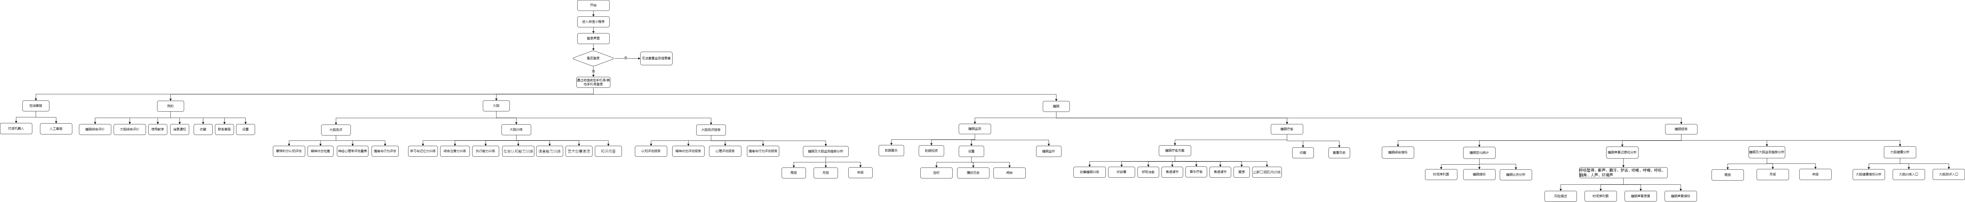

## 3.4功能结构图

## 3.5功能摘要

|  |  |  |  |  |  |
| --- | --- | --- | --- | --- | --- |
| 端口 | 模块 | 子模块 | 功能点 | 功能特性描述 | 优先级 |
| 客户端 | 登录 | 加载 |  | 显示打开小程序的进度 | 5 |
| 客户端 | 登录 | 微信绑定手机号登录 | 获取微信绑定手机号 | 允许获取后直接使用微信绑定的手机号登录 | 5 |
| 客户端 | 登录 | 微信绑定手机号登录 | 勾选条款 | 勾选同意条款后才能登录 | 5 |
| 客户端 | 登录 | 其他手机号登录 | 获取验证码 | 成功获取验证码并正确输入才能登录 | 5 |
| 客户端 | 登录 | 其他手机号登录 | 保存手机号 | 下次登录可直接使用验证过的手机号登录 | 4 |
| 客户端 | 登录 | 输入手机号注册登录 | 获取验证码 | 成功获取验证码并正确输入才能登录 | 4 |
| 客户端 | 登录 | —— | 暂不登录 | 不登录也可以进入小程序 | 5 |
|  |  |  |  |  |  |

# 详细需求——客户端

## 4.1登录

### 4.1.1需求说明

|  |  |
| --- | --- |
| 用户场景 | 登录以获取个性化服务或使用一些需要身份验证的功能。 |
| 功能描述 | **登录方式：**  微信绑定手机号登录： 用户进入小程序后，选择一键登录方式。系统通过微信授权获取用户的微信信息（如昵称、头像、openid），并检查用户是否已绑定手机号。如果已绑定手机号，选择用已绑定的手机号可直接登录成功并跳转至小程序首页；若未绑定手机号，提示用户绑定手机号。  手机号登录： 用户选择一键登录方式后，可以选择通过输入手机号和验证码的方式登录。系统会验证手机号格式并发送验证码至用户手机。用户输入正确验证码后，系统完成登录并跳转至首页。  无需登录： 用户可以选择跳过登录，直接进入小程序首页。在这种情况下，用户可以浏览非个性化内容，但无法访问需要个性化数据的功能（如历史记录、个性化推荐等）。  **退出登录：**  用户可以在【我的】选择退出登录，退出后用户将返回至未登录状态。 |
| 优先级（低-高：1-5） | 5 |
| 输入/前置条件 | 用户已登录微信 |
| 需求描述 | **登录方式：**  用户可以通过选择微信绑定手机号的方式直接登录。如果用户已经绑定了手机号，系统将自动登录并跳转至首页。如果用户未绑定手机号，系统会引导用户完成绑定。  用户可以选择手机号登录，通过输入手机号和验证码的方式进行登录。  用户也可以选择不登录，直接访问小程序的公共内容（如查看睡眠疗愈、大脑训练等模块），但无法访问需要个性化信息的功能（如查看历史记录、个性化推荐等）。  **个性化功能：**  登录后，系统将为用户提供个性化服务，如睡眠监控、睡眠疗愈推荐、大脑测评、大脑训练推荐、查看历史记录等。这些功能在未登录状态下不可使用，用户尝试访问时会提示“登录后才能使用此功能”。  **用户体验：**  登录过程简洁流畅，避免过多复杂步骤，提升用户体验。未登录用户可以清晰地看到哪些功能需要登录后使用。 |
| 输出/后置条件 | 用户进入小程序首页，登录用户可查看个性化功能，而未登录用户不可查看这些功能。 |
| 补充说明 |  |

### 4.1.2流程图

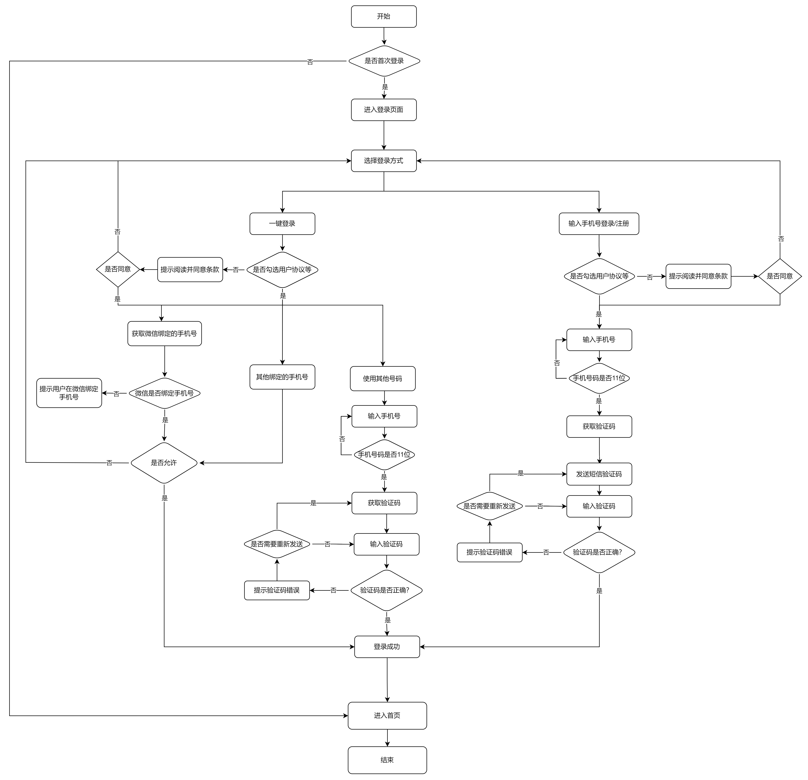

### 4.1.3原型界面

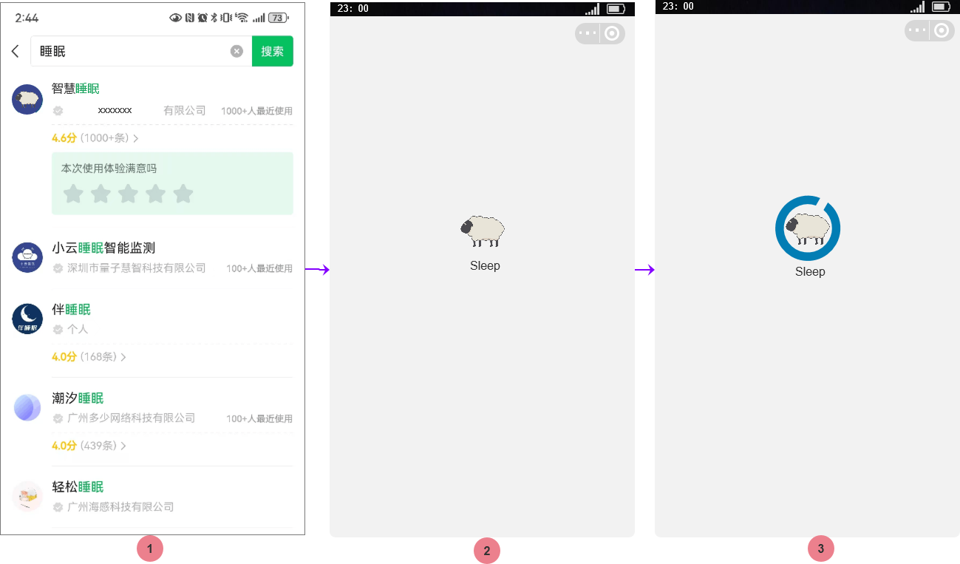

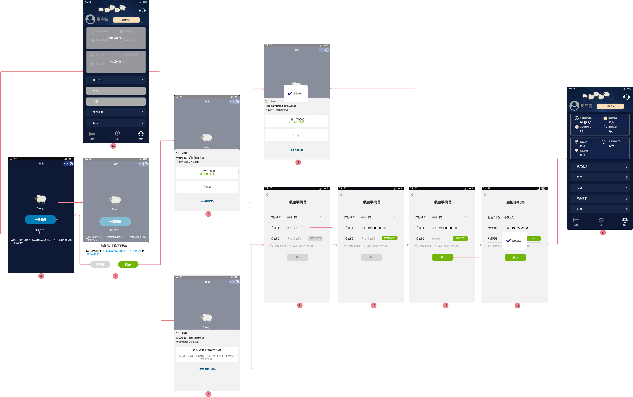

### 4.1.4界面元素

|  |  |  |
| --- | --- | --- |
| 界面元素 | 元素规则 | 说明 |
|  | 按钮 | 1. 当未勾选条款时，点击该按钮会弹出阅读条款的提示框，即图5； 2. 当已勾选条款时，点击该按钮会弹出申请获取手机号的提示框，即图6。 |
|  | 按钮 | 1、当未勾选条款时，点击该按钮会弹出阅读条款的提示框，即图5；  2、当已勾选条款时，点击后可跳过登录流程，直接进入首页，但部分内容要登录后才能点击/查看，即图14。 |
|  | 提示框 | 1. 点击蓝色字体，跳转页面查看指引/政策/协议； 2. 点击【不同意】，返回页面4； 3. 点击【同意】，跳转到页面6或页面14； |
|  | 文字+图标 | 提示用户小程序正在申请获取并验证登录的手机号 |
|  | 按钮 | 在页面6中，表示检测到微信用户已绑定手机号，这里自动获取微信绑定的手机号，点击后提示登录成功，并进入首页，即图13 |
|  | 按钮 | 在页面6/7中，点击【不允许】则返回页面4. |
|  | 文字 | 在页面7中，表示检测到微信用户未绑定手机号，这里指引用户在微信绑定手机号。 |
|  | 按钮 | 点击可进入绑定其他手机号的流程，即图9 |
|  | 按钮 | 在页面9-12中，点击该按钮则返回页面6或7。 |
|  | 文字 | 页面标题 |
|  | 按钮 | 点击可选择：  中国: +86、美国: +1、加拿大: +1、英国: +44、澳大利亚: +61、日本: +81、德国: +49、法国: +33、俄罗斯: +7、印度: +91、韩国: +82、新加坡: +65、台湾: +886、香港: +852、澳门: +853、巴西: +55、南非: +27、墨西哥: +52、阿根廷: +54、意大利: +39、西班牙: +34、瑞典: +46、挪威: +47、荷兰: +31、比利时: +32、瑞士: +41、葡萄牙: +351、希腊: +30、阿联酋: +971、沙特阿拉伯: +966 |
|  | 输入框 | 【+86】随选择的国家/地区而更新；  输入框含灰色的提示文字，输入号码时提示文字消失；  限制输入框只能输入数字，最多输入11个字符。 |
|  | 输入框 | 输入框含灰色的提示文字，输入号码时提示文字消失；  限制输入框只能输入数字，最多输入6个字符。 |
|  | 按钮 | 1. 当输入的手机号长度=11，该按钮从灰色转变为绿色可点击状态； 2. 点击按钮，验证手机号是否正确，是的话发送验证码短信到用户手机。 |
|  | 倒计时功能，禁用状态，点击后重新倒计时 | 显示验证码重新获取的倒计时，60秒内不可再次点击，倒计时完成后可重新发送验证码。 |
|  | 按钮 | 1. 当输入的验证码长度=6，按钮从灰色转变为绿色可点击状态； 2. 点击按钮，验证验证码是否正确，是的话提示登录成功即页面12，进入首页，即页面13. 3. 如果验证码错误， |
|  | 可选单选框，标记保存手机号选项 | 选中后，在下一次登录可选择本次成功登录的手机号进行登录，无需重新验证。 |
|  | 点击后重新发送验证码到输入的手机号 | 点击时需验证手机号的正确性。按钮可在一定时间内（如60秒）禁止重复点击。 |
|  | 显示状态图标与文本提示 | 图标与“登录成功”文字结合，提供即时的操作结果反馈，显示操作成功信息。 |
|  | 图标加文本，点击跳转到登录界面 | 默认显示用户头像占位图，用户登录后显示其头像。 |
|  | 高亮显示，可点击跳转到会员开通界面 | 提供用户快速开通会员功能，按钮颜色突出，与背景对比明显。 |
|  | 图标加文本，灰色禁用状态，点击跳转到登录界面 | 提示用户需要登录后才能查看 |
|  | 静态文本加箭头图标，可点击跳转到相关教学页面 | 引导用户了解如何使用本应用的功能。 |
|  | 静态文本，灰色禁用状态，点击跳转到登录界面 |  |
|  | 静态文本，灰色禁用状态，点击跳转到登录界面 |  |
|  | 静态文本按钮，可点击跳转到消息列表界面 | 提供用户查看收藏内容的功能。 |
|  | 静态文本按钮，可点击跳转到收藏内容界面 | 提供用户获取帮助或反馈问题的入口。 |
|  | 静态文本加箭头图标，可点击跳转到客服页面 | 提供用户获取帮助或反馈问题的入口。 |
|  | 静态文本加箭头图标，可点击跳转到设置页面 | 提供用户配置应用的相关功能选项的入口。 |
|  | 图标加文本，标记当前所在页面或可点击跳转 | 导航栏按钮之一，标记或跳转到睡眠相关页面。 |
|  | 图标加文本，标记当前所在页面或可点击跳转 | 导航栏按钮之一，提供用户查看与大脑相关数据或功能的入口。 |
|  | 图标加文本，标记当前所在页面或可点击跳转 | 导航栏按钮之一，标记或跳转到“我的”页面，显示用户个人信息及功能列表。 |
|  | 圆形图标，可点击，跳转到用户个人信息页面 | 显示用户头像。 |
|  | 静态文本，左对齐显示用户名 | 显示实际用户名。 |
|  | 图标加数据文本，显示用户睡眠时长 |  |
|  | 图标加数据文本，显示用户睡眠质量评分 |  |
|  | 图标加数据文本，显示用户历史睡眠问题数量 |  |
|  | 图标加数据文本，显示用户睡眠监测次数 |  |
|  | 图标加数据文本，显示用户认知评估评分 |  |
|  | 图标加数据文本，显示用户情绪评估评分 |  |
|  | 图标加数据文本，显示用户心理评估评分 |  |
| 登出 |  |  |

### 4.1.5处理逻辑

## 4.2 板块1-快速助眠

### 4.2.1需求说明

|  |  |
| --- | --- |
| 用户场景 | 快速助眠：用户希望简单、快捷地启动助眠方案，帮助自己尽快入睡。  个性化设置：对于首次使用的用户，用户可以使用默认推荐的助眠方案，或者填写问卷后，使用系统生成的个性化助眠方案；对于非首次使用的用户，系统根据历史采集的信息生成个性化助眠方案。 |
| 功能描述 | **快速启动助眠方案：**  提供默认助眠方案（如播放自然音、冥想或脑波音乐），用户点击“开始睡眠”即可一键启动。  针对非首次使用的用户，系统根据历史数据和用户偏好直接推荐个性化方案，快速匹配最适合用户的助眠内容。  **个性化方案生成：**  首次使用：用户填写问卷，系统收集用户的基本信息（入睡问题类型、喜好、压力状态等）并生成个性化助眠方案。  非首次使用：系统自动调用历史数据和用户反馈（如最近播放记录、助眠时长），生成更精准的个性化方案。  **配置与反馈：**  用户可以选择音频类型、播放时长、音量大小等，灵活调整方案。  系统保存用户配置，便于后续复用，同时记录助眠效果用于优化推荐。  **助眠数据监测：**  助眠音频播放时，系统自动记录入睡时间、使用时长、睡眠声音等数据。  支持后台数据分析，用于生成睡眠报告和改善推荐方案。 |
| 优先级（低-高：1-5） | 5 |
| 输入/前置条件 | 首次使用：用户填写助眠问卷或直接选择系统推荐的默认助眠方案。  非首次使用：系统已有用户历史睡眠数据和偏好记录。  用户已授权应用访问睡眠监测数据。 |
| 需求描述 | **快速助眠：**  首页提供“一键开始睡眠”按钮，快速启动默认助眠方案或系统推荐方案。  助眠方案包含自然音、冥想、脑波音乐等选项，播放界面支持音量和时长调节。  **首次个性化方案生成：**  用户填写问卷，包括：入睡问题、助眠偏好、身体与心理状态。  系统根据问卷生成助眠方案，方案可立即使用，并保存至历史记录。  **非首次推荐：**  系统根据历史数据（如历史采集的睡眠声音、历史助眠内容、助眠时长、用户反馈等）生成个性化助眠方案。  推荐方案自动展示，用户可以快速复用或微调配置。  **反馈与数据存储：**  系统记录用户使用时长、入睡情况及助眠效果，用于后续优化方案推荐。  睡眠数据自动存储并用于睡眠报告生成。 |
| 输出/后置条件 | **快速启动助眠：**  助眠音频开始播放，设备根据设定时长自动关闭。  用户获得个性化助眠体验，减少操作步骤。  **个性化方案生成：**  首次使用：系统成功生成个性化助眠方案，保存方案信息供后续使用。  非首次使用：系统提供历史数据驱动的个性化推荐方案，用户可立即复用或修改。  **睡眠数据监测与反馈：**  系统记录睡眠采集的信息、入睡时间、播放时长及使用音频等内容，作为睡眠报告和推荐优化依据。 |
| 补充说明 | **用户引导：**  首次使用时，系统需弹出问卷或默认方案引导，用户可选择填写或直接开始。提供跳过选项，避免强制用户操作，提升体验。  **数据隐私与安全：**  严格保护用户输入和历史数据，确保隐私安全。  数据仅用于助眠方案生成和睡眠报告分析，不作其他用途。  **推荐优化：**  系统需持续收集用户反馈和睡眠数据，通过AI分析不断优化个性化助眠方案。  用户可随时调整设置，灵活选择助眠内容。 |

### 4.2.2流程图

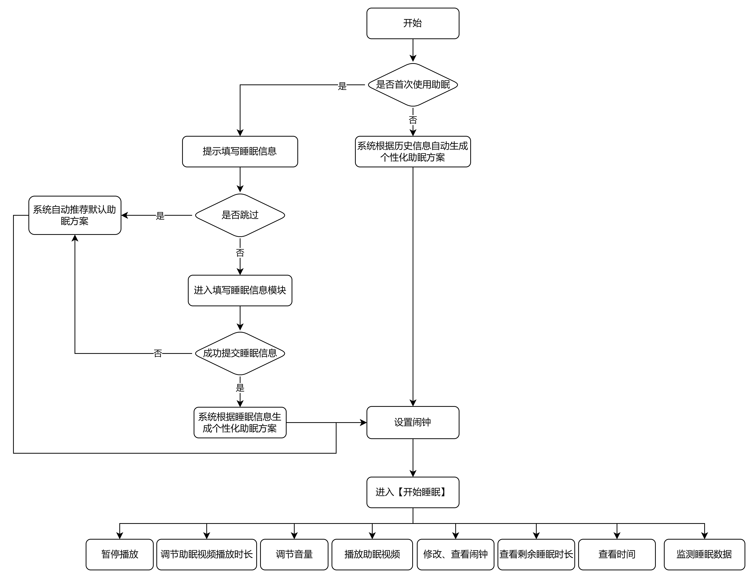

### 4.2.3原型界面

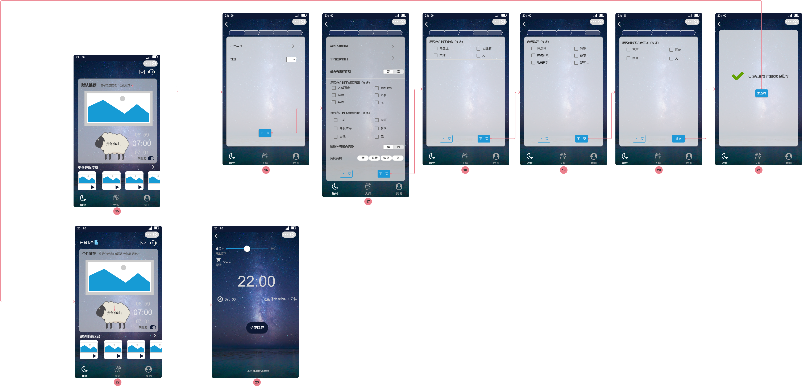

### 4.2.4界面元素

|  |  |  |
| --- | --- | --- |
| 界面元素 | 元素规则 | 说明 |
| 图15 | 矩形背景容器，内含图片/视频与文字 | 显示推荐的助眠方案。 |
| 图15 | 按钮，内含图标与文字 | 用户点击后进入助眠界面（图23）。 |
| 图15 | 按钮 | 选择是否设置闹钟 |
|  | 按钮网格 | 可以左右滑动查看更多音频 |
| 图15 | 时间选择器 | 设置闹钟时间。 |
| 图16-出生年月 | 日期选择器 | 选择用户出生年月 |
| 图16- | 下拉框 | 选择用户性别 |
| 图16- | 底部按钮 | 用户点击后进入下一页问卷 |
| 图16- | 导航步骤条，有4个步骤点，当前步骤高亮显示 | 提示用户当前处于设置问卷的哪个步骤，并引导用户完成剩余步骤。 |
|  | 时间选择器 | 用户点击后进入时间选择界面，填写平均入睡时间。 |
|  | 时间选择器 | 用户点击后进入时间选择界面，填写平均起床时间。 |
|  | 单选按钮，当前选项高亮 | 用户选择自己是否有规律作息，点击后切换选项状态，用于判断用户的作息习惯是否稳定。 |
|  | 显示为多选框，包括“入睡困难、频繁醒来、早醒、多梦、其他、无”等多个选项 | 用户可以选择多个选项描述自己的睡眠问题类型，系统根据勾选项生成个性化助眠方案。 |
|  | 显示为多选框，包括“打鼾、磨牙、呼吸暂停、梦话、其他、无”等多个选项 | 用户可以选择多个选项描述睡眠过程中可能产生的声音问题，帮助系统进行数据分析和睡眠报告生成。 |
|  | 单选按钮，当前选项高亮 | 用户选择当前的睡眠环境是否安静，此选项用于优化助眠方案（如推荐白噪音或屏蔽音频）。 |
|  | 显示为“暗、偏暗、偏亮、亮”四个圆形按钮，当前选项高亮 | 用户选择房间的光照亮度，帮助系统调整助眠方案（如推荐遮光效果或适配亮光助眠音频）。 |
|  | 底部左侧按钮 | 点击后返回上一页问卷内容，允许用户修改之前的选择。 |
|  | 显示为多选框，包括“高血压”、“心脏病“、“其他”、”无” | 用户可以选择多个选项描述历史存在的疾病，系统根据勾选项生成个性化助眠方案。 |
|  | 显示为多选框，包括“自然音”、“冥想”、“脑波音频”、“故事”、“助眠音乐”、“都可以” | 用户可以选择音频偏好，系统根据勾选项生成个性化助眠方案。 |
|  | 显示为多选框，包括“雷声”、“回响”、“其他”、“无” | 提问用户对哪种声音敏感或不适，系统生成个性化助眠方案时避免出现相关助眠因素。 |
|  | 确认图标和文字 | 表示问卷已成功提交，用户可以继续下一步操作 |
|  | 页面下方正中按钮 | 用户点击后跳转至个性化助眠方案页面，查看系统为其推荐的助眠方案。 |
| 背景图 | 全屏背景为星空图案 | 提供视觉舒适性，营造夜晚与睡眠相关的氛围 |
| 图23- | 左上角箭头图标 | 点击后返回上一层页面，用于导航。 |
|  | 音量调节控件，点击显示水平滑动条，范围从0到100 | 用户可以通过滑动调节播放音量大小，精确控制助眠音频的音量水平。 |
|  | 定时器，点击可编辑定时时间 | 用户查看和编辑音频播放时长，定时器自动倒计时，音频播放结束时自动停止。 |
|  | 当前时间 | 当前系统时间，用于提示用户当前的入睡时间。 |
|  | 时钟图标加文字显示起床时间 | 显示用户设置的起床时间。 |
|  | 可休息时长提示 | 通过计算起床时间和当前时间的差值，向用户展示预计的休息时长，帮助用户直观了解睡眠时间。 |
|  | 按钮 | 点击后返回图15 |
|  | 屏幕提示文字 | 向用户提示可以通过点击屏幕暂停或继续播放音频 |
| 图23-背景图 |  | 配合背景视频、图像助眠，助眠方案之一 |

### 4.2.5处理逻辑

## 4.3 板块2-睡眠疗愈

### 4.3.1全局需求说明

|  |  |
| --- | --- |
| 用户场景 | 本模块旨在帮助用户通过选择并播放助眠音频（包括AI生成的音频和上传音频）来改善睡眠质量。用户可以根据个人偏好选择不同类型的音频，如学睡音、自然音、冥想音、脑波音频、故事等。用户也可以上传本地音频文件或使用AI生成音频，调整播放设置并设定定时或闹钟。  在用户开始睡眠后，小程序会监测用户的睡眠状态，包括睡眠的声音、环境等，以生成睡眠报告，帮助用户分析睡眠质量。 |
| 功能描述 | **1、音频类型选择**  用户可以选择以下音频类型来帮助入睡：  学睡音：包括专业课程音频（如高等数学、大学物理等），通过听这些课程音频来放松大脑，帮助用户在知识的浸润中平静入睡。  自然音：如雨声、海浪声、森林声音等自然环境音。  冥想音：用于冥想和放松，帮助用户在睡前放松心情。  脑波音频：通过不同频率的脑波音频来促进快速入睡，帮助调节大脑波动 。  故事：轻柔的故事音频，帮助用户在睡前放松。  AI生成音频：用户可以根据个人偏好，定制生成助眠音频（如选择音调、时长等）。  上传音频：允许用户上传本地音频文件并播放。  **2、时间设置**  用户可以根据需要设置音频播放的时间：  定时：用户可以设置音频的播放时长，到达设定时间后自动停止播放。  闹钟：用户可以设置起床闹钟。  **3、睡眠监测与报告生成**  睡眠监测：在用户开始睡眠后，小程序将通过监测环境声音、用户的睡眠状态（如呼吸、声音等）来分析用户的睡眠质量。  报告生成：基于监测到的数据，应用会生成睡眠报告，分析用户的睡眠质量、时长、音频使用情况等，并提供优化建议。 |
| 优先级（低-高：1-5） | 5 |
| 输入/前置条件 | 1、小程序必须已启动并正常运行。  2、用户设备需支持音频播放及声音监测功能。  3、用户需要连接到互联网（用于在线下载音频或生成AI音频）。  4、用户应同意小程序进行睡眠状态监测。 |
| 需求描述 | **音频选择与播放：**  用户可以选择并播放不同类型的音频，包括学睡音、自然音、冥想音、脑波音频、故事等。  用户可以上传本地音频文件或使用AI生成的音频，确保多样化的助眠方式。  **AI生成音频：**  用户可根据个人需求生成定制化音频（如音调、时长、频率等设置），AI将自动生成适合用户的音频。  **上传本地音频：**  提供上传本地音频的功能，用户可以选择本地音频文件进行播放。  上传时，系统应提示用户确认上传，并成功完成上传操作。  **时间设置：**  提供定时和闹钟设置，帮助用户设定音频播放时长和起床时间。  **播放控制与调整：**  用户可以随时调整音量、暂停或停止音频播放，确保舒适的睡眠环境。  **睡眠监测与报告：**  小程序在用户开始睡眠后，实时监测用户的睡眠状态（如环境音、呼吸等）。  根据监测数据生成睡眠报告，报告中包括睡眠时长、音频使用情况、环境分析等，帮助用户了解睡眠质量。 |
| 输出/后置条件 | 1、用户成功选择并播放音频。  2、根据设置，音频播放在指定时长后自动停止，按闹钟时间唤醒用户。  3、系统根据睡眠监测数据生成详细的睡眠报告，并提供反馈。 |
| 补充说明 | 音频播放：音频播放应保持平稳流畅，避免产生不适感。  上传音频文件：支持上传常见的音频文件格式（如MP3、WAV），确保兼容性。  睡眠监测：确保监测过程不打扰用户的睡眠，同时保证数据采集的准确性。  隐私保护：睡眠监测涉及用户的私人数据，必须确保数据的安全性和隐私保护。 |

### 4.3.2全局流程图

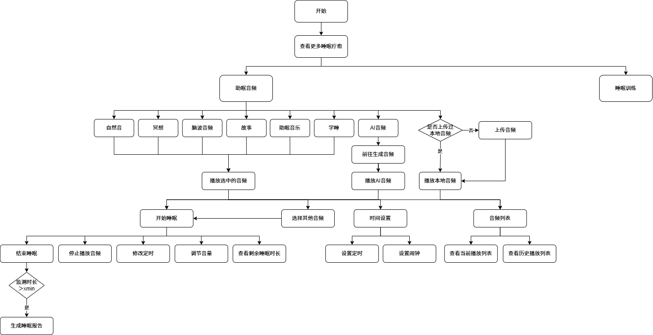

### 4.3.3全局原型界面

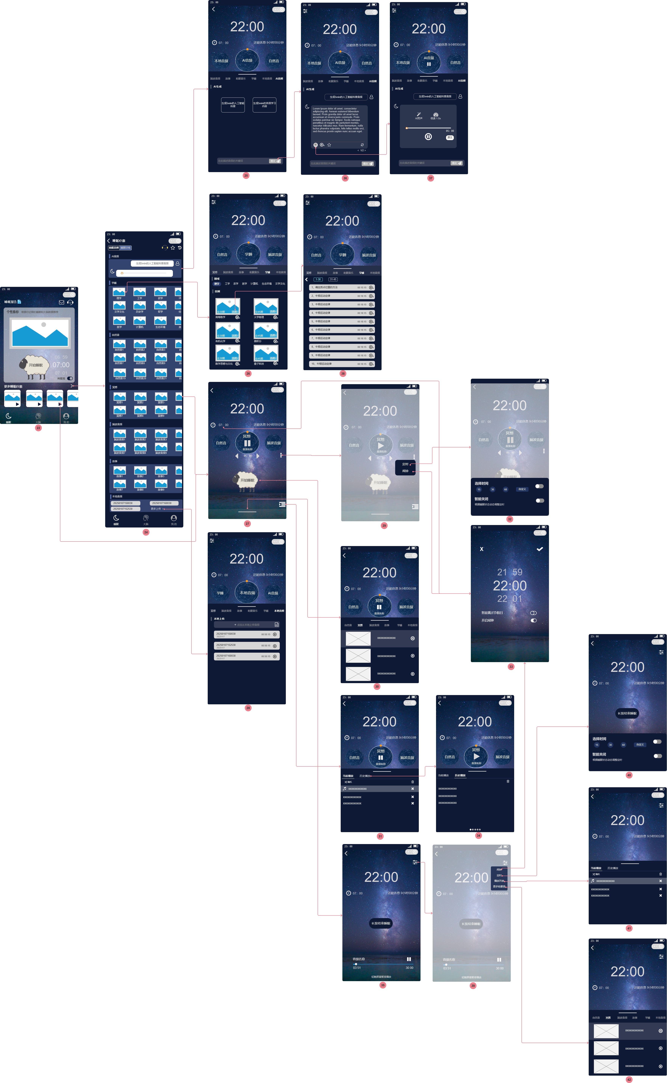

### 4.3.4入口界面元素

|  |  |  |
| --- | --- | --- |
| 界面元素 | 元素规则 | 说明 |
| 图15- | 按钮 | 点击后进入图24【睡眠疗愈】模块，可以选择助眠音频/睡眠训练 |
| 图22- | 按钮网格 | 可以左右滑动查看更多音频 |

### 4.3.5首页界面元素

|  |  |  |
| --- | --- | --- |
| 界面元素 | 元素规则 | 说明 |
|  | 按钮 | 可以切换【助眠音频】、【睡眠训练】模块；在【助眠音频】下，可选择AI音频、学睡、自然音等子模块的音频 |
| 图24-AI音频 | 标题 |  |
|  | 按钮 | 点击后进入图27界AI音频生成页面，用户可以生成不同类型的AI音频。 |
| 图24-学睡 | 标题，下面为按钮网格 ，点击后进入不同学科的音频内容 | 提供多个学科类别按钮，如“理学”、“工学”等，点击后进入图26，可以继续点击选择具体的课程； |
| 图24-自然音 | 标题，下面为按钮网格 ，点击按钮后播放自然音频 | 每个按钮代表不同的自然音频（如雨声、风声等），可以左右滑动查看更多音频。点击进入图2播放相应音频 5。 |
| 图24-冥想 | 标题，下面为按钮网格 ，点击按钮后播放冥想音频 | 提供不同类型的冥想音频，可以左右滑动查看更多音频。点击进入图25播放相应音频 。 |
| 图24-脑波音频 | 标题，下面为按钮网格 ，点击按钮后播放脑波音频 | 提供不同类型的脑波音频，可以左右滑动查看更多音频。点击进入图25播放相应音频 。 |
| 图24-故事 | 标题，下面为按钮网格 ，点击按钮后播放故事 | 提供不同类型的睡前故事 ，可以左右滑动查看更多音频。点击进入图25播放相应音频 。 |
| 图24-本地音频 | 标题 | 如果上传过本地音频，下方显示按钮网格，否则显示上传按钮。 |
|  | 按钮 |  |
|  | 按钮 | 点击后切换到图36 |

### 4.3.6AI音频界面元素

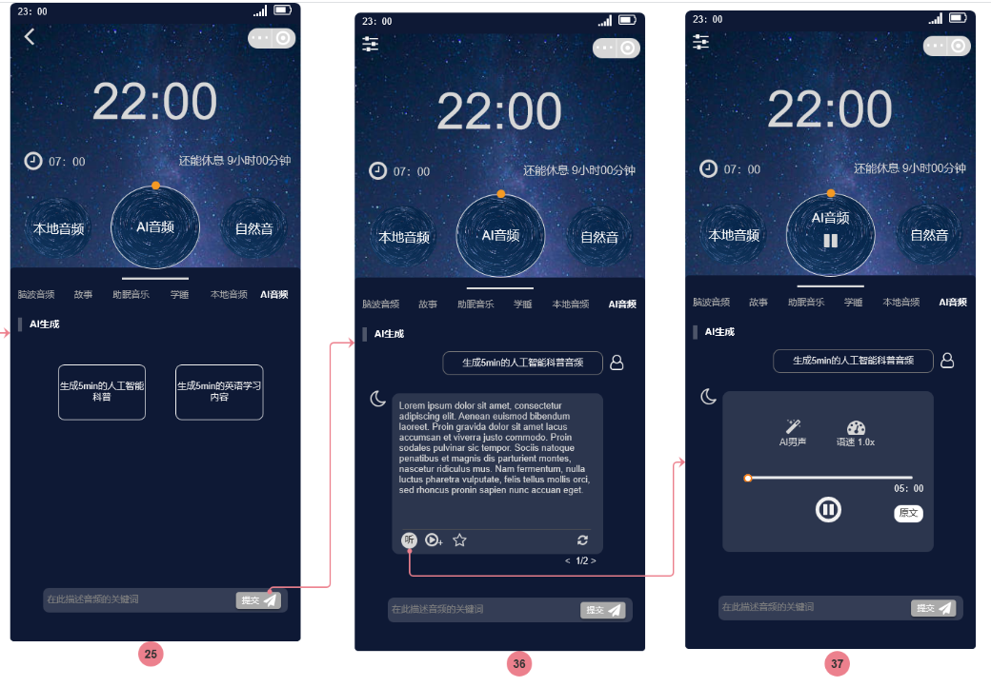

|  |  |  |
| --- | --- | --- |
| 界面元素 | 元素规则 | 说明 |
|  | 音频类型选项卡，水平排列 + 高亮当前选项 | 包括“本地音频”“AI音频”“自然音”等音频分类，当前选中的选项（如 AI音频）会高亮显示。 |
|  | 音频生成按钮 | 提供“生成5min的人工智能音频”或“生成5min的学习内容”功能示例，点击后生成相应内容。 |
|  | 输入框 | 输入用户关键词的搜索框，旁边有发送图标按钮。 |
|  | 文本生成区域 | 显示生成的AI音频或学习内容，并提供收藏、播放等操作按钮。 |
|  | 图标按钮 | 点击后进入图37，可以播放音频 |
|  | 图标按钮 | 点击后添加音频到当前播放列表 |
|  | 图标按钮 | 点击后收藏当前音频 |
|  | 图标按钮 | 点击后重新生成AI音频，并显示切换页面的按钮 |
|  | 切换页面按钮 | 点击<查看上一次生成的音频，点击>查看下一次生成的音频 |
|  | 图标按钮 | 点击可切换音频声音，包括AI男声、AI女声、AI催眠男声、AI催眠女声 |
|  | 图标按钮 | 点击可调节音频播放语速，范围是0.5-3.0，步长为0.1 |
|  | 播放控制栏，滑块+按钮 | 包括音频播放控制（播放/暂停按钮）、播放进度条、时长显示（如05:00） |
|  | 图标按钮 | 点击返回页面36 |

### 4.3.7学睡界面元素

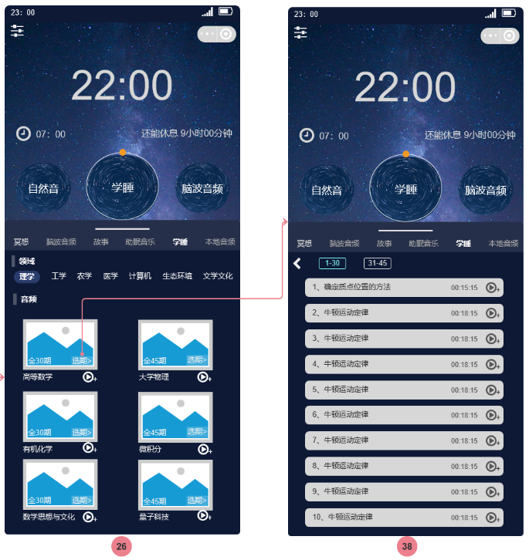

|  |  |  |
| --- | --- | --- |
| 界面元素 | 元素规则 | 说明 |
|  | 横向可滚动标签，支持分类切换 | 用于分类显示学习内容，包括“理学”“工学”等标签，用户点击进入不同学科内容。 |
|  | 矩形卡片，包含封面图、期数和播放按钮 | 用于展示不同音频的封面，点击将对应课程下的所有音频添加到播放列表，或点击【选期】进入页面38，选择感兴趣的音频添加到播放列表。 |
|  | 位于左上角，常见的“<”图标 | 用于返回上一级界面，符合常规交互习惯。 |
|  | 顶部按钮组 | 用于切换显示不同音频的分页内容，支持大列表快速切换，一页最多显示30个音频。 |
|  | 垂直列表，显示音频标题、时长和播放按钮 | 这是点击封面卡片后进入的界面，展示对应的音频详情列表。点击将对应的音频添加的播放列表。 |

### 4.3.8自然音、冥想、脑波音频、故事界面元素

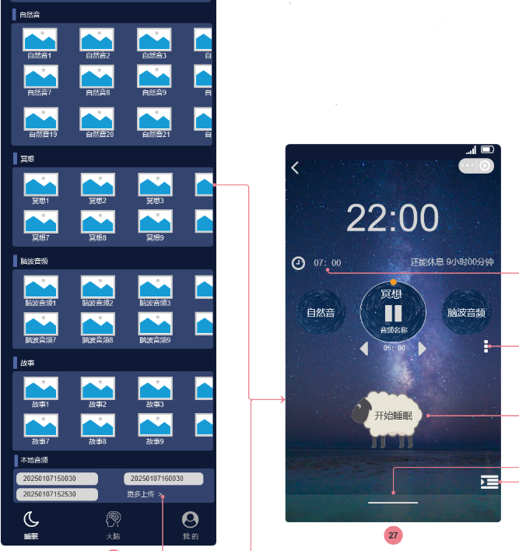

|  |  |  |
| --- | --- | --- |
| 界面元素 | 元素规则 | 说明 |
|  | 分类标签和矩形卡片，包含封面图、标题，支持上下、左右滚动查看 | 包括“自然音”“冥想”“脑波音频”“故事”分类，不同分类的音频内容模块独立显示，帮助用户按主题快速查找所需内容。  每个卡片表示一个音频内容，点击卡片进入对应音频播放界面（如图27）。 |
|  | 矩形封面图片，固定大小 | 显示音频内容的封面图片，增强辨识度和视觉吸引力。 |
|  | 每个卡片底部显示标题文本 | 提供音频内容的标题信息，便于用户快速识别。 |

### 4.3.9本地音频界面元素

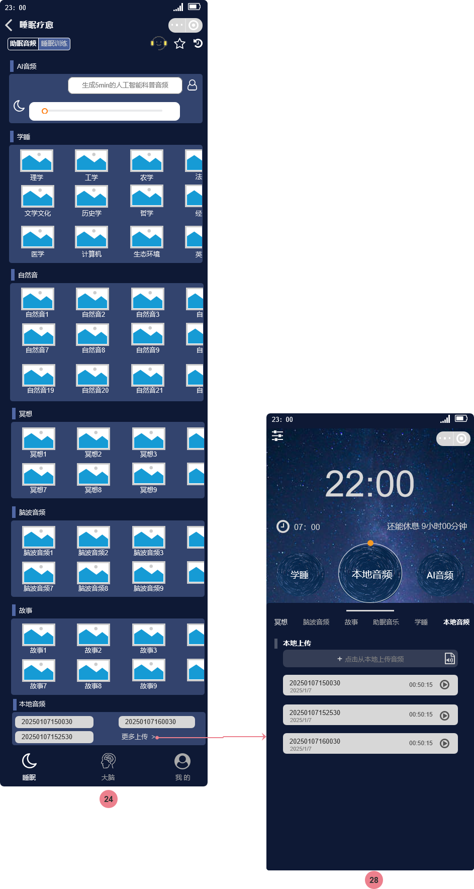

|  |  |  |
| --- | --- | --- |
| 界面元素 | 元素规则 | 说明 |
|  | 文本标题 | 标注当前模块为“本地音频” |
|  | 音频文件标签 | 灰色矩形框，显示音频标题；按时间先后显示最近上传的音频文件，最多显示 3 个，点击可直接播放对应音频。 |
|  | 文字按钮 | 当已有音频文件时显示，点击进入页面 28，允许用户查看更多或上传新的音频文件。 |
| 待补充 | 图标按钮（仅在无历史上传音频文件时出现） | 当用户未上传音频文件时显示，点击后进入页面 28，允许用户上传音频文件。 |
|  | 文本标题 |  |
|  | “上传”按钮 | 用户可点击上传本地音频文件，进入音频上传流程。 |
|  | 历史上传的本地音频列表 | 垂直列表显示，包含标题、上传日期、时长和按钮；其中标题默认为YYYYMMDDHHMM格式，点击可自定义修改标题；点击右侧按钮播放对应音频，同时将所有本地音频添加到当前播放列表。 |

### 4.3.10播放音频界面元素

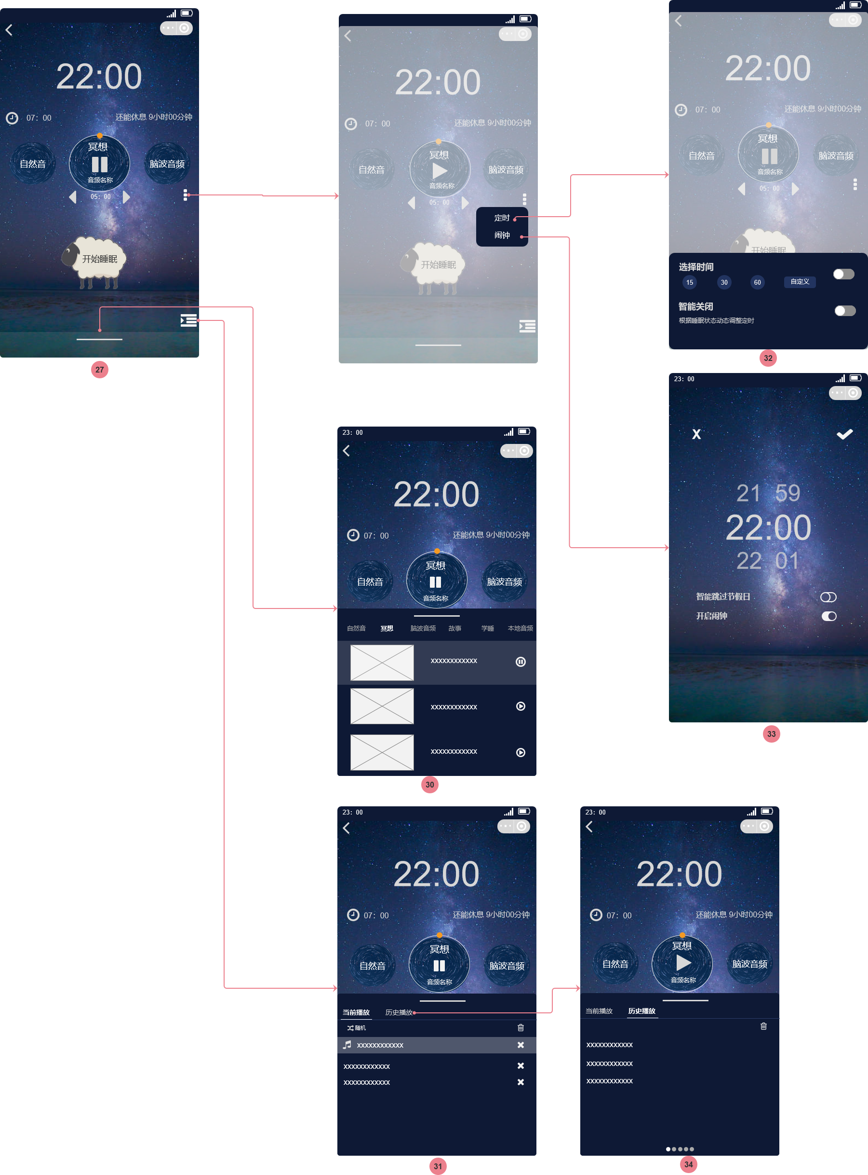

|  |  |  |
| --- | --- | --- |
| 界面元素 | 元素规则 | 说明 |
|  | 时间显示 | 顶部大号字体居中显示，24小时制 |
|  | 圆形卡片，水平居中排列 | 包含“自然音”“冥想”“脑波音频”等分类，左右滑动可切换不同类型音频内容。  播放音频时，播放按钮下方显示当前播放的音频名称，上方显示音频类型。 |
|  | 音频播放进度条 | 动态显示音频播放进度，圆形边框根据播放进度按比例填充，支持用户滑动以快速定位音频片段。 。 |
|  | 播放/暂停按钮 | 提供控制音频播放状态的功能，点击切换播放或暂停。 |
|  | 文字 | 动态计算并显示当前时间与闹钟时间之间的时间差，提示用户剩余的休息时间。 |
|  | 图标和闹钟时间 | 显示用户设置的闹钟时间，点击可进入页面33重新设置闹钟 |
|  | 位于圆圈正下方，时间格式为分钟：秒 | 显示当前音频的总时长，方便用户了解音频长度。 |
|  | 左右切换箭头按钮，位于音频时长两侧 | 支持切换上一首或下一首音频。 |
|  | 位于屏幕中央偏下，按钮文字为“开始睡眠” | 点击后可启动睡眠模式（进入图35），自动播放当前选定的声音类型。 |
|  | 位于右侧中部，点击弹出定时/闹钟功能菜单 | 为用户提供设置定时器和闹钟的功能入口（图29）。 |
|  | 位于右下角，按钮图标为横线列表样式 | 点击后显示当前播放音频和历史播放记录列表（图31和图34）。 |
|  | 下方菜单按钮，位于屏幕底部中间，图标为水平横线，支持展开 | 点击后展开菜单，显示所有音频类型供选择（图30）。点击屏幕空白处可取消展开。 |
|  | 按钮 | 点击进入图32设置音频播放时长 |
|  | 按钮 | 点击进入图33修改闹钟 |
|  | 三个固定时长按钮（15、30、60），水平排列，支持选择高亮显示 | 用户可快速选择播放音频的定时时长，单位为“分钟”。 |
|  | 位于固定时长按钮右侧，支持手动输入定时值 | 点击后下方出现输入框，提供用户设定非标准化的播放时长。 |
|  | 启动/关闭人工设置定时的按钮 | 关闭后音频不会自动停止播放，启动后音频根据设置的定时时长自动停止播放音频 |
|  | 启动/关闭智能停止播放的按钮 | 当启用时，根据用户睡眠状态自动停止播放。同时，上方人工设置定时的按钮自动保持关闭状态。 |
|  | 位于界面中央，包含时、分调整选项 | 支持用户通过滚动时、分选择器设置具体闹钟时间。 |
|  | 位于闹钟时间调整下方，滑动开关用于开启/关闭功能 | 启用后，闹钟会在节假日自动关闭，防止无意义的闹钟提醒。 |
|  | 位于智能跳过节假日开关下方，滑动开关 | 控制是否启用闹钟功能。 |
|  | 位于左上角，图标为“X” | 点击后放弃当前设置并返回主界面（图27）。 |
|  | 位于右上角，图标为对勾 | 点击后保存闹钟设置并返回主界面（图27）。 |
|  | 音频类型标签，水平排列在音频播放区域下方，每个类型为按钮样式，支持点击切换高亮显示 | 音频类型包括自然音、冥想、脑波音频、故事、学睡、AI音频、本地音频共7种，切换后显示对应音频列表。屏幕最多显示5个音频类型的按钮，可以左右滑动选择其他按钮。 |
|  | 每个音频条目的左侧展示的缩略图，支持显示音频的主题相关图片 | 用于直观体现音频内容的主题或类型，帮助用户快速识别和选择所需音频。 |
|  | 每个音频条目的右侧显示当前音频的标题 | 用于显示音频的名称，帮助用户快速了解音频内容。 |
|  | 播放按钮 | 在列表中标记当前正在播放的音频条目，以高亮显示并附加播放图标标识，帮助用户快速定位到当前播放内容。再次点击可停止播放。 |
|  | 列表切换按钮 | 用户可以在当前播放列表和历史播放列表之间切换，以便查看当前播放的音频列表和之前播放的音频记录。 |
|  | 在当前播放列表中，选择音频播放顺序的按钮 | 点击可切换三种状态，包括随机、顺序和循环播放 |
|  | 位于每个音频条目的右侧，点击删除图标可以将音频从当前播放列表中移除 | 用于删除当前播放列表中的音频，帮助用户管理播放队列。 |
|  | 显示音频名称，每个音频条目带有名称文本， | 每个音频条目包含音频名称，帮助用户了解播放的音频内容。 |
|  | 正在播放标记 | 在当前播放列表中标记当前正在播放的音频条目，以高亮显示并附加状态图标标识，帮助用户快速定位 |
|  | 删除音频按钮 | 在当前播放列表可删除相关音频 |
|  | 历史播放音频名称 | 历史播放列表中显示每个音频条目的音频名称；点击后将当前的历史播放列表添加到当前播放列表并开始播放。 |
|  | 分页指示器，位于页面底部居中，水平排列，圆形点表示分页状态。当前页对应的点高亮显示，其余为灰色。 | 左右滑动可以切换历史播放列表；最多查看最近5个历史播放列表。 |
|  | 当前播放、历史播放列表右上方的删除按钮 | 点击后可以多选/全选需要删除的音频 |

### 4.3.11开始睡眠界面元素

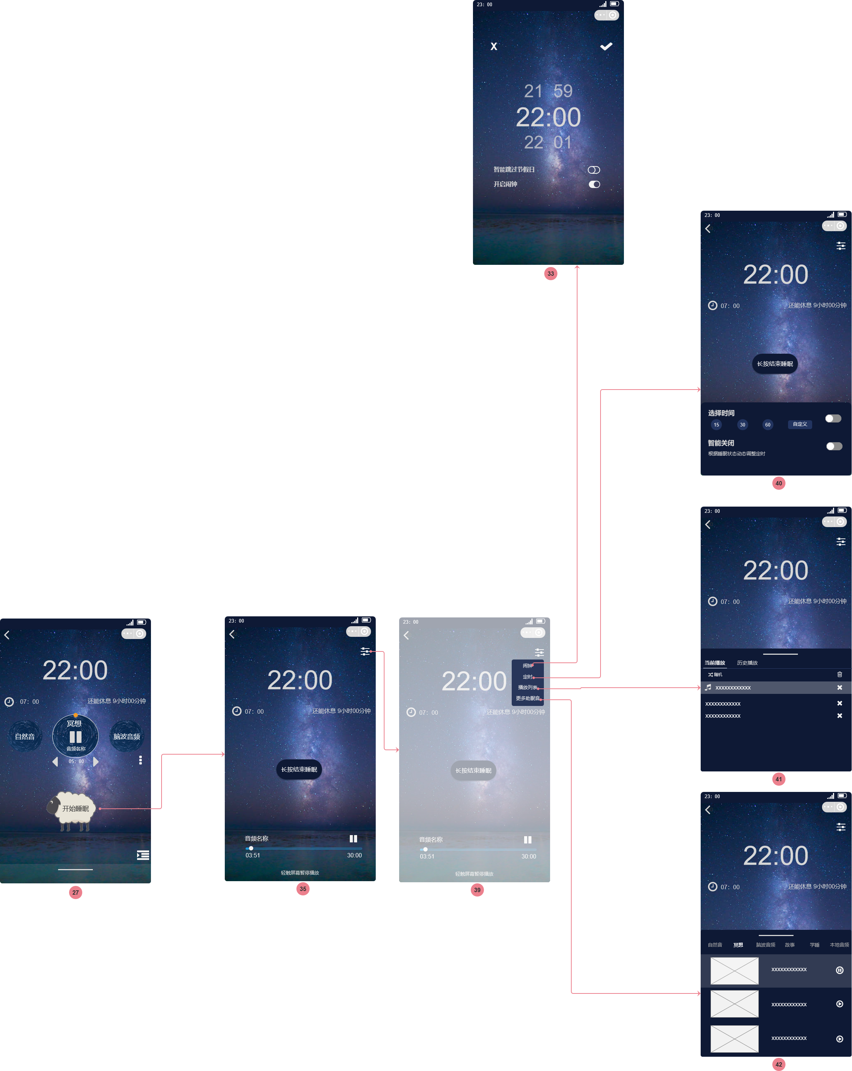

|  |  |  |
| --- | --- | --- |
| 界面元素 | 元素规则 | 说明 |
|  | 位于屏幕中间，按钮形状为椭圆形，带文字提示 | 用户可通过长按此按钮3秒停止播放和睡眠模式。 |
|  | 位于底部，左对齐，显示当前播放音频名称 | 直观提示用户当前播放的音频主题。 |
|  | 位于播放进度条右侧，图标为暂停符号 | 用户可点击暂停播放。 |
|  | 位于音频名称下方，水平布局，带时间标记 | 显示当前音频播放进度，用户可拖动调整播放位置。 |
|  | 位于右上角的图标按钮 | 点击后展开功能菜单（包括闹钟、定时、播放列表、更多助眠音）。 |
|  | 功能菜单，位于右上角，展开后显示多个功能选项 | 为用户提供调整闹钟、调整定时、查看播放列表、查看/选择更多助眠音入口。这些功能与在4.3.10中描述的一致。 |

### 4.3.12处理逻辑

用户在自然音/冥想/脑波音频/故事选择其中一个音频后，自动将同类型的所有音频添加到【当前播放列表】，默认按顺序播放。

用户可以在学睡模块中选择某个课程，该课程中的所有音频会自动添加到【当前播放列表】，也可以单独选择课程中的某个音频添加到【当前播放列表】。

当在本地上传模块选择某个音频，所有本地上传音频会自动添加到【当前播放列表】。

当在AI音频模块生成某个音频，需要手动将音频添加到【当前播放列表】。（待完善）

点击开始睡眠后，播放当前播放列表的音乐，可选择随机/顺序/循环播放

## 4.4 板块3-大脑

### 4.4.1需求说明

|  |  |
| --- | --- |
| 用户场景 |  |
| 功能描述 |  |
| 优先级（低-高：1-5） |  |
| 输入/前置条件 |  |
| 需求描述 |  |
| 输出/后置条件 |  |
| 补充说明 |  |

### 4.4.2流程图

### 4.4.3原型界面

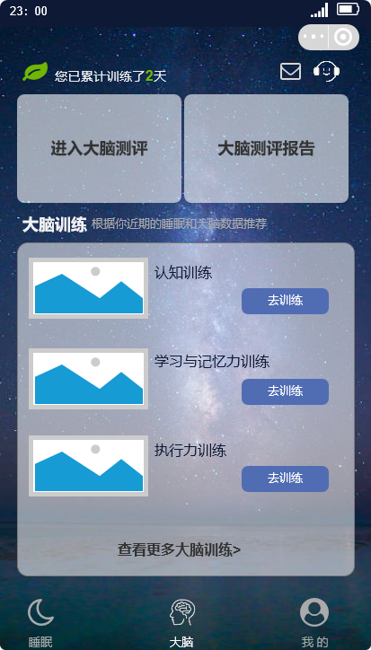

### 4.4.4界面元素

|  |  |  |
| --- | --- | --- |
| 界面元素 | 元素规则 | 说明 |
|  |  |  |
|  |  |  |
|  |  |  |
|  |  |  |
|  |  |  |
|  |  |  |

### 4.4.5处理逻辑

## 4.5 板块4-我的

### 4.5.1需求说明

|  |  |
| --- | --- |
| 用户场景 |  |
| 功能描述 |  |
| 优先级（低-高：1-5） |  |
| 输入/前置条件 |  |
| 需求描述 |  |
| 输出/后置条件 |  |
| 补充说明 |  |

### 4.5.2流程图

### 4.5.3原型界面

### 4.5.4界面元素

|  |  |  |
| --- | --- | --- |
| 界面元素 | 元素规则 | 说明 |
|  |  |  |
|  |  |  |
|  |  |  |
|  |  |  |
|  |  |  |
|  |  |  |

### 4.5.5处理逻辑

## 5详细需求——管理端

### 5.1需求说明

|  |  |
| --- | --- |
| 用户场景 |  |
| 功能描述 |  |
| 优先级（低-高：1-5） |  |
| 输入/前置条件 |  |
| 需求描述 |  |
| 输出/后置条件 |  |
| 补充说明 |  |

### 4.2.2管理端-登录

#### 4.2.2.1界面原型

#### 4.2.2.2界面元素

|  |  |  |
| --- | --- | --- |
| 界面元素 | 元素规则 | 说明 |
|  |  |  |
|  |  |  |
|  |  |  |
|  |  |  |
|  |  |  |
|  |  |  |
|  |  |  |

### 4.2.3xxx

#### 4.2.3.1界面原型

#### 4.2.3.2界面元素

|  |  |  |
| --- | --- | --- |
| 界面元素 | 元素规则 | 说明 |
|  |  |  |
|  |  |  |
|  |  |  |
|  |  |  |
|  |  |  |
|  |  |  |
|  |  |  |
|  |  |  |
|  |  |  |
|  |  |  |
|  |  |  |

#### 4.2.3.3处理逻辑

# 5、验收标准

待补充

# 6、附录

# 7、修订历史

| 日期 | 变更人 | 版本 | 变更内容 |
| --- | --- | --- | --- |
| 2024年11月日 | 江丽红 | V0.1 | 原始文档 |
|  |  |  |  |
|  |  |  |  |
|  |  |  |  |
|  |  |  |  |
|  |  |  |  |